- Code
- models/SinhVienModel.php
<?php
// Tệp Model sẽ chứa tất cả logic truy vấn CSDL

// TODO 1: Viết 1 hàm tên là getAllSinhVien()
// Hàm này nhận 1 tham số là $pdo (đối tượng PDO)
// Bên trong hàm, thực thi câu lệnh SELECT * FROM sinhvien
// Hàm trả về kết quả (dùng fetchAll)

function getAllSinhVien($pdo) {
// Gợi ý:
// $sql = "SELECT * FROM sinhvien";
// $stmt = $pdo->query($sql);
// return $stmt->fetchAll(PDO::FETCH_ASSOC);
$sql = "SELECT * FROM sinhvien";
$stmt = $pdo->query($sql);
return $stmt->fetchAll(PDO::FETCH_ASSOC);
}

// TODO 2: Viết 1 hàm tên là addSinhVien()
// Hàm này nhận 3 tham số: $pdo, $ten, $email
// Bên trong hàm, thực thi câu lệnh INSERT (dùng Prepared Statement)
// Gợi ý:
// $sql = "INSERT INTO sinhvien (ten_sinh_vien, email) VALUES (?, ?)";
// $stmt = $pdo->prepare($sql);
// $stmt->execute([$ten, $email]);
function addSinhVien($pdo, $ten, $email) {
$sql = "INSERT INTO sinhvien (ten_sinh_vien, email) VALUES (?, ?)";
$stmt = $pdo->prepare($sql);
return $stmt->execute([$ten, $email]);

}
?>

- views/sinhvien_view.php
<?php
// Tệp View CHỈ chứa HTML và logic hiển thị (echo, foreach)
// Tệp View KHÔNG chứa câu lệnh SQL
?>
<!DOCTYPE html>
<html lang="vi">
<head>
<meta charset="UTF-8">
<title>PHT Chương 5 - MVC</title>
<style>
table { width: 100%; border-collapse: collapse; }
th, td { border: 1px solid #ddd; padding: 8px; }
th { background-color: #f2f2f2; }
</style>
</head>
<body>
<h2>Thêm Sinh Viên Mới (Kiến trúc MVC)</h2>
<form action="index.php" method="post">
<label for="ten_sinh_vien">Tên Sinh Viên:</label>
<input type="text" id="ten_sinh_vien" name="ten_sinh_vien" required>

<label for="email">Email:</label>
<input type="email" id="email" name="email" required>

<button type="submit">Thêm</button>
</form>

<h2>Danh Sách Sinh Viên (Kiến trúc MVC)</h2>
<table>
<tr>
<th>ID</th>
<th>Tên Sinh Viên</th>
<th>Email</th>
<th>Ngày Tạo</th>
</tr>
<?php
// TODO 4: Dùng vòng lặp foreach để duyệt qua biến $danh_sach_sv
// (Biến $danh_sach_sv này sẽ được Controller truyền sang)
// Gợi ý: foreach ($danh_sach_sv as $sv) { ... }
if (isset($danh_sach_sv) && is_array($danh_sach_sv)) {
foreach ($danh_sach_sv as $sv) {
// TODO 5: In (echo) các dòng <tr> và <td> chứa dữ liệu $sv
// Gợi ý: echo "<><>" . htmlspecialchars($sv['id']) .
echo "<tr>";
echo "<td>" . htmlspecialchars($sv['id']) . "</td>";
echo "<td>" . htmlspecialchars($sv['ten_sinh_vien']) . "</td>";
echo "<td>" . htmlspecialchars($sv['email']) . "</td>";
echo "<td>" . htmlspecialchars($sv['ngay_tao']) . "</td>";
echo "</tr>";
}
} else {
echo "<tr><td colspan='4' style='text-align: center;'>Không có sinh viên nào để hiển thị.</td></tr>";
}

// Đóng vòng lặp

?>
</table>
</body>
</html>

- index.php
<?php
// Tệp Controller là "não" của ứng dụng

// TODO 6: (Quan trọng) Import (require_once) tệp Model vào
// Gợi ý: require_once 'models/SinhVienModel.php';
require_once 'models/SinhVienModel.php';

// === THIẾT LẬP KẾT NỐI PDO ===
// TODO 7: Copy code PDO từ PHT Chương 4 vào đây
$host = '127.0.0.1';
$dbname = 'cse485_web';
$username = 'root';
$password = '';
$dsn = "mysql:host=$host;dbname=$dbname;charset=utf8mb4";
try {
$pdo = new PDO($dsn, $username, $password);
$pdo->setAttribute(PDO::ATTR_ERRMODE, PDO::ERRMODE_EXCEPTION);
} catch (PDOException $e) {
die("Kết nối thất bại: " . $e->getMessage());
}
// === KẾT THÚC KẾT NỐI PDO ===

// === LOGIC CỦA CONTROLLER ===

// TODO 8: Kiểm tra xem có hành động POST (thêm sinh viên) không
// Gợi ý: Dùng isset($_POST['ten_sinh_vien'])
if ( isset($_POST['ten_sinh_vien']) ) {

// TODO 9: Nếu có, lấy $ten và $email từ $_POST
$ten = trim($_POST['ten_sinh_vien']);
$email = trim($_POST['email']);

// TODO 10: Gọi hàm addSinhVien() từ Model
// (Truyền $pdo, $ten, $email vào hàm)
// Gợi ý: addSinhVien($pdo, $ten, $email);
addSinhVien($pdo, $ten, $email);
// TODO 11: Chuyển hướng về index.php để "làm mới" trang
// Gợi ý: header('Location: index.php');
header('Location: index.php');
exit;
}

// TODO 12: (Luôn luôn) Gọi hàm getAllSinhVien() từ Model
// (Truyền $pdo vào hàm)
// Lưu kết quả trả về vào một biến, ví dụ: $danh_sach_sv
// Gợi ý: $danh_sach_sv = getAllSinhVien($pdo);
$danh_sach_sv = getAllSinhVien($pdo);

// TODO 13: (Rất quan trọng) Import (include) tệp View ở cuối cùng
// Tệp View sẽ tự động "nhìn thấy" biến $danh_sach_sv mà ta vừa tạo
// Gợi ý: include 'views/sinhvien_view.php';
include 'views/sinhvien_view.php';
?>

- Kết quả
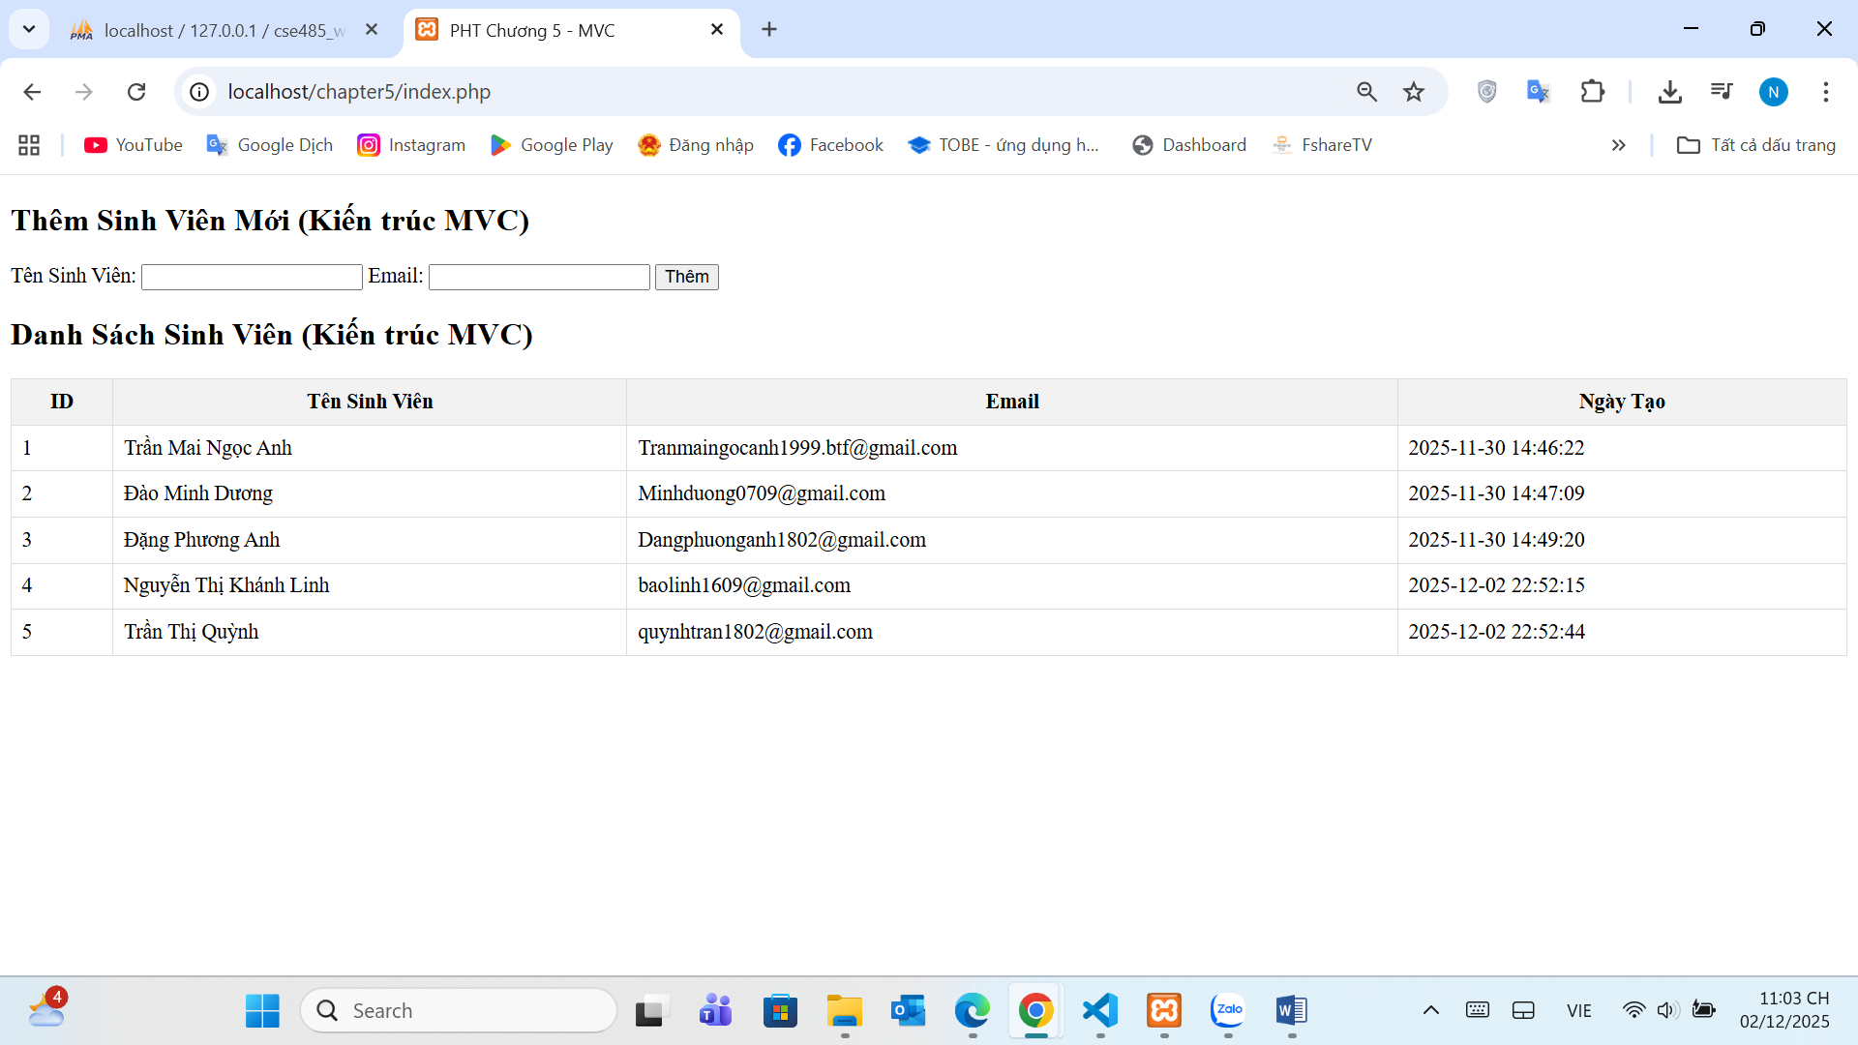
- Câu hỏi thảo luận: Nếu View (trong views/sinhvien_view.php) có một nút "Xóa" gọi trực tiếp đến hàm deleteSinhVien() trong Model mà không thông qua Controller, điều này vi phạm nguyên tắc cơ bản nào của MVC, và hậu quả về mặt quản lý ứng dụng là gì?

